Что я знаю о войне

Слова Веры Капустиной, музыка Александра Комарова
Исполняет Максим Бондарь
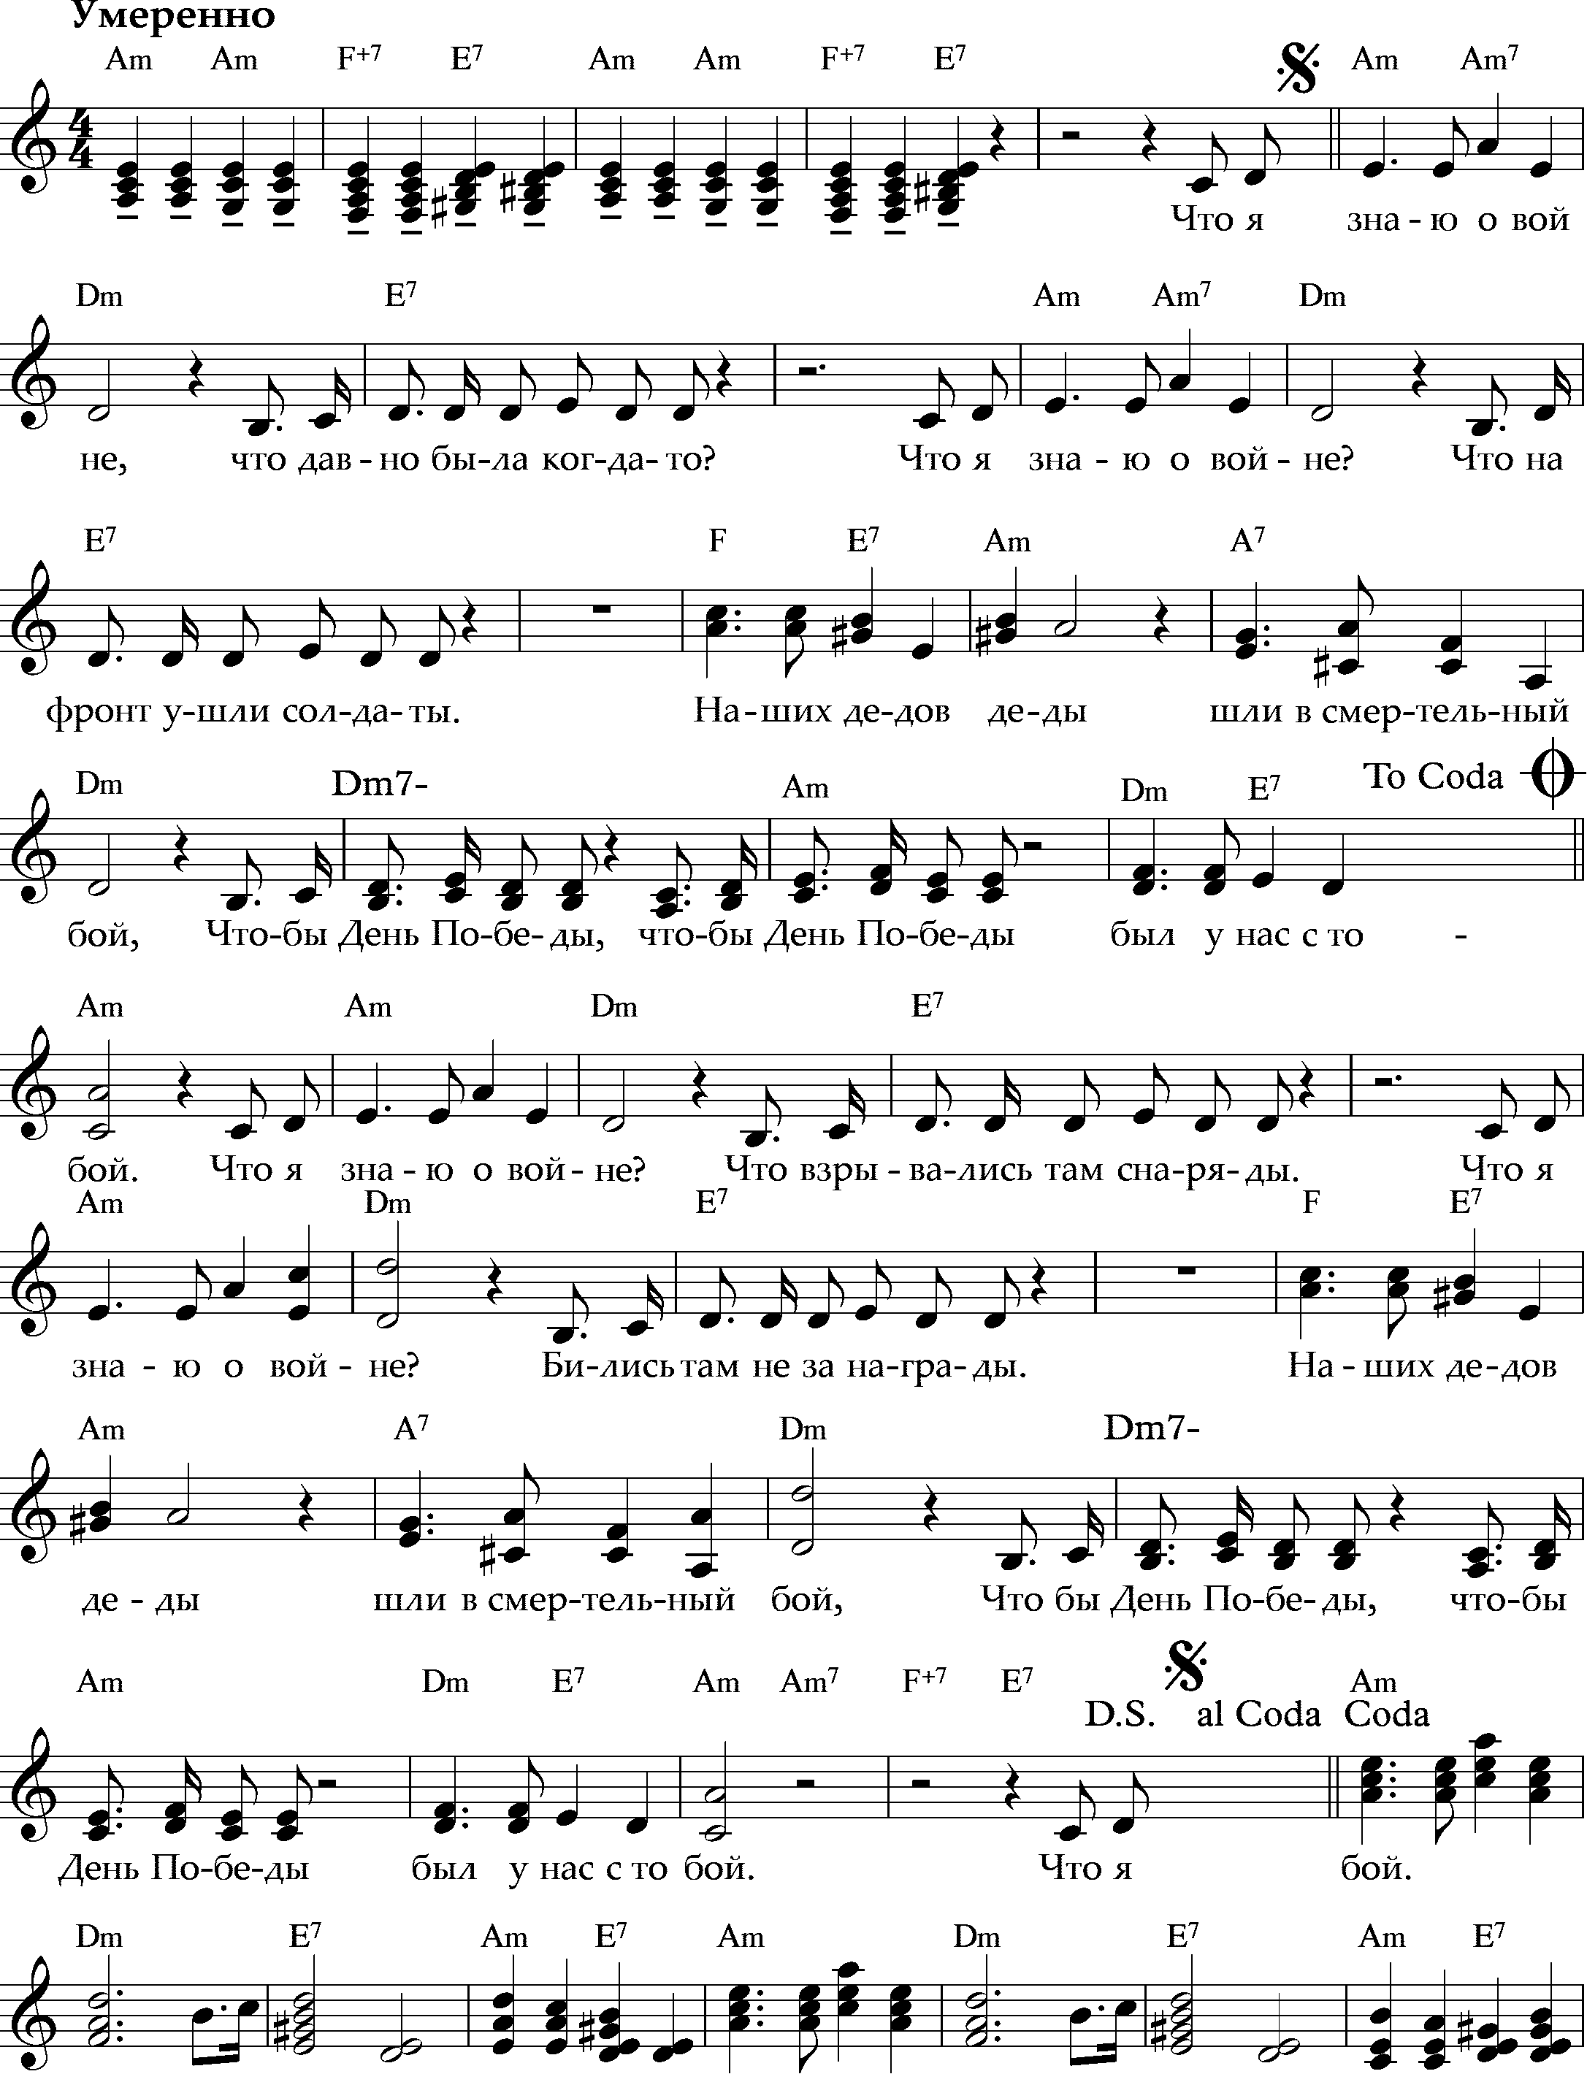
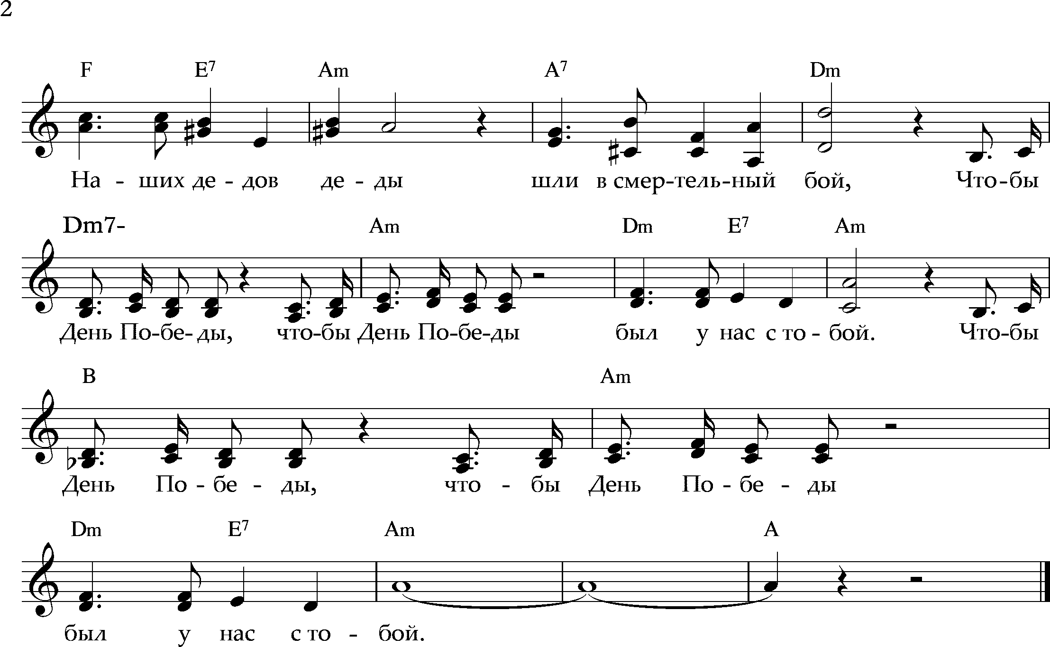

Что я знаю о войне?
Что давно была когда-то.
Что я знаю о войне?
Что на фронт ушли солдаты.

Припев. Наших дедов деды
Шли в смертельный бой,
Чтобы День Победы,
Чтобы День Победы
Был у нас с тобой.

Что я знаю о войне?
Что взрывались там снаряды.
Что я знаю о войне?
Бились там не за награды.

Припев.

Что я знаю о войне?
Что погибло там немало.
А мечтали на войне,
Чтоб ее скорей не стало.

Припев.

